Colegio Polivalente Región : Metropolitana
Profesor Ildefonso Calderón Provincia : Cordillera
Profesor (a): RBD : 10501-5

Guía Formativa N° 1 Religión / Enseñanza básica.-
*Esta guía tiene un 60% de exigencia”
L : 60 a 100% de logro
NL: menos del 60% de logro

Puntaje Obtenido | L | NL

Nombre: ……………………………………………………………………………………………………………………………………………………..
Fecha: marzo del 2020 puntaje 53.-
Nivel aplicación: cuarto básico.-
Profesor: Pedro Arriola lobos
Objetivo de Aprendizaje: Ser capaz de comprender, analizar, criticar, dibujar y aplicar valores personales y sociales.

I.- Item Opción Única: Marca con un círculo la alternativa correcta ( 8 pts) Habilidad: Identificar / Inferir.

Talca 22 marzo 1888
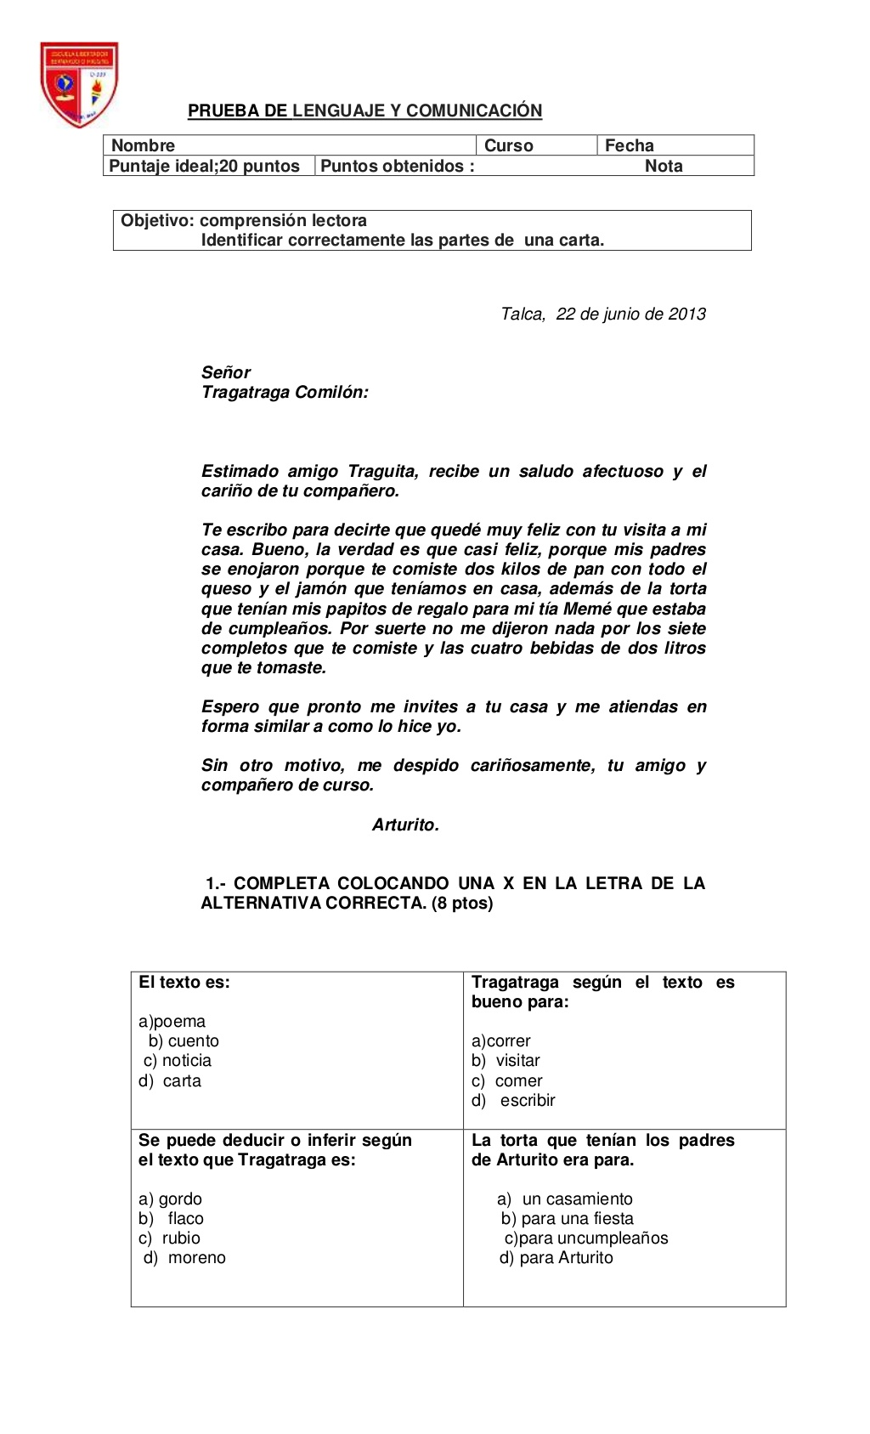

II.- Item de Completación: Escribe el concepto que corresponda ( 6 pts) Habilidad : Definir / Seleccionar

1.- Somos…………...........cuando pensamos, decidimos y actuamos.-

2.- La………………………………es inteligente, libre, sociable y moral.-

3.- El respeto es la……………………………… especial que se le tiene a alguien o a algo, al que se le reconoce valor social o especial diferencia.

4.- La ………………………………….. es el cumplimiento de las obligaciones, o el cuidado al tomar decisiones o realizar algo; es también el hecho de ser responsable de alguien o de algo, se utiliza también para referirse a la obligación de responder ante un hecho.

5.- La ………………………………………. Es la adhesión o apoyo incondicional a causas o intereses ajenos, especialmente en situaciones comprometidas o difíciles. Implica empatía y amor.-

6.-El ……………………es el sentimiento de vivo afecto e inclinación hacia una persona o cosa a la que se le desea todo lo bueno.

III.- Ítem Términos Pareados: Relaciona la Columna A con la B, trasladando el Nº que corresponda
( 7 pts ) Habilidad: Relacionar / Analizar

Columna A Columna B

1.- Amar …………….. estado de ánimo de la persona que se siente plenamente satisfecha por gozar de lo
que desea o por disfrutar de algo bueno

2.- respeto ……………… es el sentimiento profundo y verdadero por una persona o actividad.-

3.- justicia ……………… es la capacidad de valorar y considerar a las personas o actividades.-

4.- solidaridad …………….. es el poder para tomar decisiones y hacerse responsable de ellas.-

5.- libertad ………………. es cumplir con las obligaciones y tareas en forma adecuada.-

6.- responsabilidad …………….. es la capacidad de dar a cada cual lo que le corresponde.-

7.- felicidad ……………….. es ayudar en forma desinteresada , apoyar en los momentos difíciles con mucha
empatía.-

IV.- Item de Desarrollo: Responde cada pregunta en el espacio dado ( 10 pts ) Habilidad: Argumentar / Reflexionar.-

1.- ¿Por qué eres feliz, qué haces para ser feliz, cuándo no te sientes feliz?

………………………………………………………………………………………………………………………………………………………………………………………………………………

………………………………………………………………………………………………………………………………………………………………………………………………………………

………………………………………………………………………………………………………………………………………………………………………………………………………………

………………………………………………………………………………………………………………………………………………………………………………………………………………

………………………………………………………………………………………………………………………………………………………………………………………………………………

……………………………………………………………………………………………………………………………………………………………………………………………………………..

……………………………………………………………………………………………………………………………………………………………………………………………………………..

……………………………………………………………………………………………………………………………………………………………………………………………………………..

2.- ¿Tú crees que eres libre, tomas tus propias decisiones, qué no te permite ser libre?

………………………………………………………………………………………………………………………………………………………………………………………………………………

………………………………………………………………………………………………………………………………………………………………………………………………………………

………………………………………………………………………………………………………………………………………………………………………………………………………………

………………………………………………………………………………………………………………………………………………………………………………………………………………

………………………………………………………………………………………………………………………………………………………………………………………………………………

……………………………………………………………………………………………………………………………………………………………………………………………………………..

……………………………………………………………………………………………………………………………………………………………………………………………………………..

V.- Ítem de Creación: Dibujar, colorear imágenes, recortar y armar figuras simples, escribir poemas o cuentos breves, resolver desafíos o ejercicios de ingenio, etc. Habilidad: Crear / Inventar/ Resolver

Dibuja o escribe ¿cómo te gustaría vivir, qué te gustaría hacer, cómo estudiarías, dónde te gustaría vivir y con quiénes te gustaría vivir? ( 10 pts)

Solucionario: Item I : carta- comer-gordo-cumpleaños-compañeros- talca – Lugar y Fecha,, saludo, mensaje, despedida y firma– expresar sentimmientos

Item II : Libres – la persona – valoración – responsabilidad – solidaridad – amor.-

Item III : prudencia / amar / confianza / respeto / templanza / felicidad / libertad / justicia / solidaridad / responsabilidad.-

